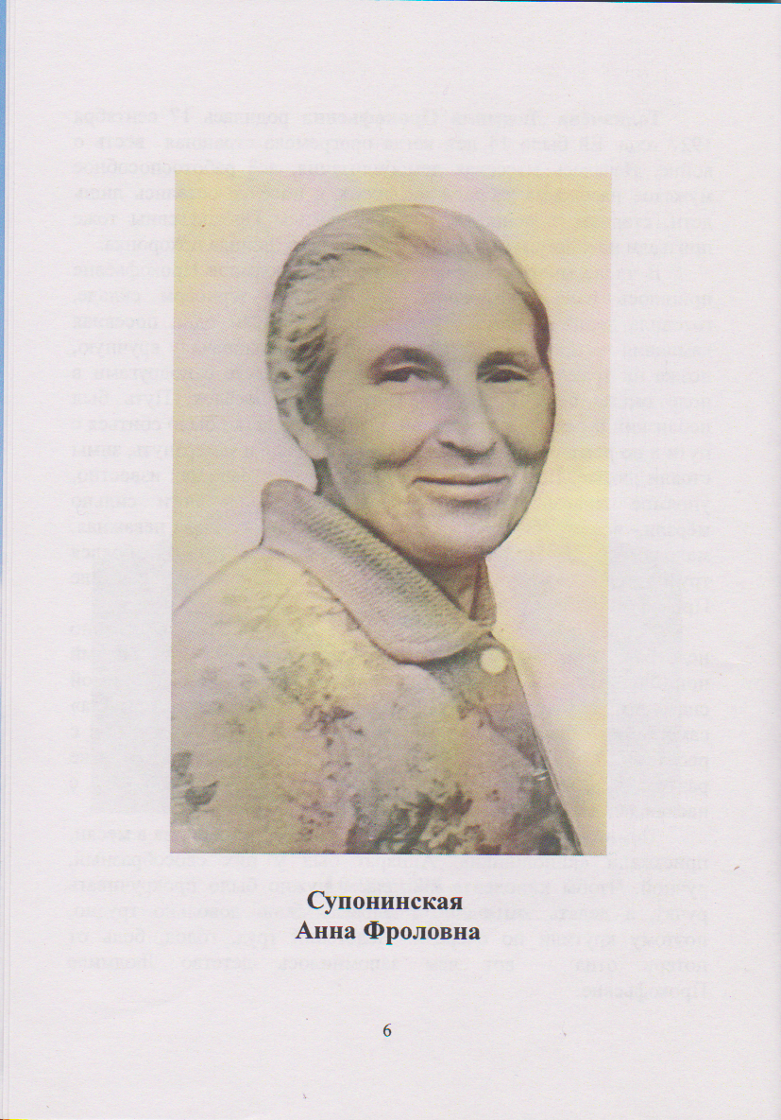

Супонинская Анна Фроловна родилась 1 ноября 1927 года в селе Шешминская Крепость Первомайского района Татарской АССР в многодетной семье.
Анне Фроловне было 14 лет, когда началась война. Отца, как и остальных мужчинсела призвали на фронт. Анна Фроловна была старшим ребёнком в семье, поэтому на её плечи и на плечи матери легли все заботы о младших братьях и сёстрах. Мама работала на конезаводе, а Анна помогала ей в кормлении лошадей, приходилось даже обучать молодых коней. Здоровых, обученных лошадей отправляли на фронт.
После окончания 7 класса поступила в сельскохозяйственный техникум, который находился в п. Теньки недалеко от Казани, чтобы освоить профессию пчеловода. Она училась и одновременно работала в учебном пчелохозяйстве. Получив диплом об окончании техникума, приехала в родное село. И стала работать на пасеке.
«Пчелопродукты – мёд, воск, прополис, пергу, маточное молоко – отправляли на фронт. Они были уверены, что их продукты многим советским воинам спасли жизнь. Трудились для фронта и для Победы. Ели, в основном, растительную пищу, мама пекла лепёшки из лебеды и крапивы. Братья ловили рыбу, дичь, тем и кормились. В то время катастрофически не хватало не только продуктов питания, но и обычной соли».
О Победе Анна Фроловна узнала от младшего брата Алексея, она в это время находилась в лесу на пасеке.
Жизнь в страхе, голод и изнурительный труд - вот чем запомнилось детство Анне Фроловне.

